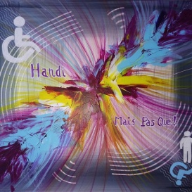 ASSOCIATION HANDI MAIS PAS QUE !
LE BUT DE L'ASSOCIATION

L'association HANDI MAIS PAS QUE ! , fondée en 2019 régie par la loi du 1er juillet 1901 qui a pour personnalité juridique et qui a pour but :
- la mise en oeuvre de toute action destinée à favoriser l'épanouissement des personnes en situation de handicap et/ou maladies invalidantes, et à assurer leur intégration dans les différents domaines de la vie en situation de handicap et des personnes ayant des maladies invalidantes et de leur famille, des parents d'enfants handicapés,
- la représentation et l'intervention de l'association auprès des partenaires sociaux, des instances, des pouvoir publics locaux et/ou nationaux, des personnes en situation de handicap et des personnes ayant des maladies invalidantes et de leur famille, des parents d'enfants handicapés, des tuteurs, des curateurs sans distinction d'âge, de sexe et de religion, membres ou non de l'association et qui en feront la demande,
- le conseil, aide et soutien aux membres (et non membres) qui en font la demande,
- agir auprès des pouvoir publics afin qu'ils assurent aux personnes en situation de handicap et maladies invalidantes et de leur famille, des parents d'enfants handicapés, l'assistance morale pour favoriser au plein épanouissement et à l'intégration dans le monde ordinaire du travail, dans le domaine scolaire, dans le domaine du logement, dans le domaine de l'accessibilité pour tous, et tout domaine favorisant l'inclusion de ces dites personnes,
- faire bénéficier ses membres de sa reconnaissance d'intérêt général,
- la représentation, la défense et le soutien à titre collectif ou individuel, la lutte contre les discriminations des personnes en en situation de handicap et des personnes ayant des maladies invalidantes et de leur famille, des parents d'enfants handicapés,
- l'action de groupe contre toute les formes de discriminations dont sont victimes les personnes en situation de handicap, des personnes ayant des maladies invalidantes et de leur famille, des parents d'enfants handicapés, devant les juridictions,
- la pleine et effective participation à la société des personnes en en situation de handicap et des personnes ayant des maladies invalidantes et de leur famille, des parents d'enfants handicapés, sur la base de l'égalité pour tous avec les autres,
- la participation de tous aux actions visant à atteindre ces buts.

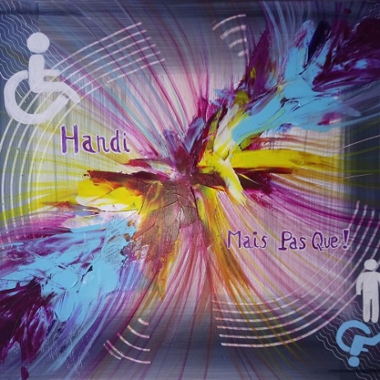
LES MOYENS ET CHAMPS D'ACTIONS DE L'ASSOCIATION

L'association HANDI MAIS PAS QUE ! aura comme moyens et champs d'actions :
- l'information générale par bulletins, publications, presse, affiches et plus généralement tout support de communication visuels, audiovisuels et multimédias,
- l'organisation de congrès, journées d'études, rassemblements, fêtes, manifestations, concours, conférences, expositions, etc...
- l'acquisition de tout bien immobiliers et mobiliers nécessaire à son fonctionnement,
- regroupement des adhérents au niveau national et local par un réseau coordonné (organisations d'échanges et de rencontres),
- développement de partenariats avec d'autres associations et/ou collectifs,
- mobilisation citoyenne,
- aide directe à la personne ou à la famille des membres (ou non membres),
- études des besoins et recherche de réponses appropriées collectives ou individuelles,
- sensibilisation au niveau national ou local du public et des responsables politiques ou administratifs à la situation de handicap et/ou maladies invalidantes, et aux améliorations qu'elles et leur famille, ainsi que leurs proches, aidants, services paramédicaux, aides à la personne, personnels hospitaliers revendiquent,
- actions de revendications pour que les améliorations soient mises en oeuvres,
- vente de produits, de services et d'accessoires y compris provenant de manifestations exceptionnelles destinées à soutenir l'activité de l'association,
- action de sensibilisation dans les établissements hospitaliers, de rééducations, EHPAD, institutions spécialisées, administrations, collectivités locales/territoriales/nationales, Education Nationale et Ministère de la Santé et du Handicap.

